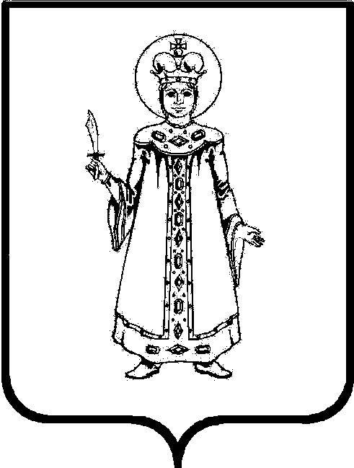

П О С Т А Н О В Л Е Н И Е

АДМИНИСТРАЦИИ

СЛОБОДСКОГО СЕЛЬСКОГО ПОСЕЛЕНИЯ

УГЛИЧСКОГО МУНИЦИПАЛЬНОГО РАЙОНА

от 07.09.2020 № 143

О внесении изменений в постановление
Администрации Слободского сельского поселения
от 29.12.2018 №157 «Об утверждении схемы и реестра
размещения мест (площадок) для временного хранения
твердых коммунальных отходов на территории
Слободского сельского поселения»

В целях обеспечения охраны окружающей среды и здоровья человека на территории Слободского сельского поселения, в соответствии с Федеральным законом от 06.10.2003 г. № 131-ФЗ «Об общих принципах организации местного самоуправления в Российской Федерации», Федеральным законом от 24.06.1998 № 89-ФЗ «Об отходах производства и потребления», постановлением Правительства РФ от 12.11.2016 г. № 1156 «Об обращении с твердыми коммунальными отходами», постановлением Правительства РФ от 31.08.2018 г. № 1039 «Об утверждении Правил обустройства мест (площадок) накопления твердых коммунальных отходов и ведения их реестра», руководствуясь Уставом Слободского сельского поселения
АДМИНИСТРАЦИЯ ПОСЕЛЕНИЯ ПОСТАНОВЛЯЕТ:
- Внести изменения в постановление Администрации Слободского сельского поселения от 29.12.2018 №157 «Об утверждении схемы и реестра размещения мест (площадок) для временного хранения твердых коммунальных отходов на территории Слободского сельского поселения»:
  - Реестр мест (площадок) накопления твердых коммунальных отходов от физических лиц и организаций всех видов собственности на территории Слободского сельского поселения изложить в новой редакции согласно приложению № 1.
1.2.Признать утратившим силу постановление Администрации Слободского сельского поселения от 20.03.2020 № 35 «О внесении изменений в постановление Администрации Слободского сельского поселения от 29.12.2018 №157 «Об утверждении схемы и реестра размещения мест (площадок) для временного хранения твердых коммунальных отходов на территории Слободского сельского поселения».
2. Контроль за исполнением настоящего постановления возложить на директора МУ «Комбытсервис» Пряничникову Анну Николаевну.
3. Настоящее постановление вступает в силу с момента обнародования (опубликования) согласно ст. 38 Устава Слободского сельского поселения.

Глава Слободского сельского поселения М.А. Аракчеева

